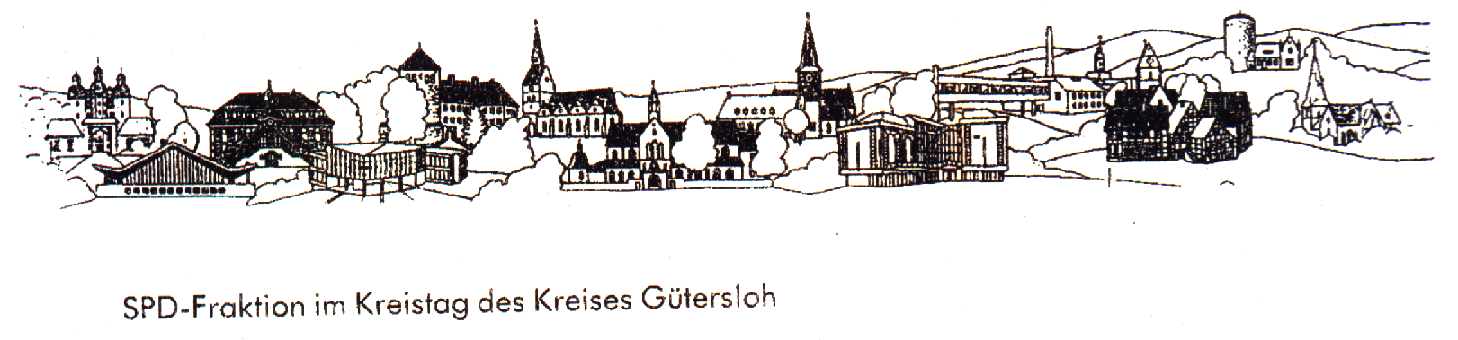

Geschäftsstelle: Herzebrocker Str. 140, 33334 GT Vors.: Ulla Ecks Tel: 02944-7135 Fax 02944-2122 Email ullaecks@aol.com

An den Vorsitzenden
des Verkehrs- und Straßenausschusses

An den Landrat zur Kenntnis

13.01.2014
Betrifft: Aufnahme des Tagesordnungspunktes

„Weiterentwicklung des ÖPNV im Kreis Gütersloh“
mit Beratung und Beschlussfassung des nachfolgenden Antrages im

Straßen- und Verkehrsausschusses am 23. Januar 2014

Die SPD-Fraktion stellt nachfolgenden

Antrag

„Die Kreisverwaltung wird beauftragt, eine neue Untersuchung über die Einrichtung eines effektiven kreisweiten Nachtbus-Systems anzustrengen mit den folgenden Eckpunkten:

- Fahrten ausschließlich an Wochenenden und Sonn- und Feiertagen
- Start und Ziel der Nachtbusse ist der ZOB Gütersloh mit guter Vertaktung zu den Nahverkehrszügen mit Haltepunkt HBF Gütersloh
- Die zukünftigen Nachtbusse müssen Bestandteil der jeweiligen Buslinien, und in ihren Fahrplänen gesondert aufgeführt sein
- Die Nachtbusse sollten an den relevanten Tagen ab 22:00 Uhr bis ca. 04:00 Uhr verkehren.
- Das Preissystem sollte so gestaltet sein, dass es für Alle bezahlbar bleibt.

Begründung:

Gerade am Wochenende ist es sinnvoll, insbesondere jungen Menschen die Möglichkeit zu geben, die Kinos, Diskos und Stadien ohne eigenes Auto zu erreichen. Dies kommt der schwachen Einkommenssituation der jungen Menschen zu Gute und verbessert weiterhin die kreisweite Klimabilanz. Aber auch allen weiteren Altersgruppen kommt es entgegen, um darüber hinaus auch noch weitere Kultureinrichtungenbequem erreichen zu können.
Da im nördlichen Teil des Kreises bereits Nachtbusse fahren, könnten hieraus bereits erste Erkenntnisse einfließen.

Mit freundlichem Gruß

gez. Ulla Ecks

Vors. der SPD-Fraktion

